光仁中學98學年度第一學期 生物小考
範圍：3-2、3-3 活動3-1、3-2 班級：_____ 座號：_____ 姓名：___________

（一）選擇：每題3分
- （ ）下列哪一曲線，可以表示人體內酵素的反應速率和溫度的關係？
(A) (B) (C) (D)

- （ ）植物可行什麼作用，自己合成生長所需的養分？ˉ(A)光合作用ˉ(B)消化作用ˉ(C)呼吸作用ˉ(D)運輸作用。
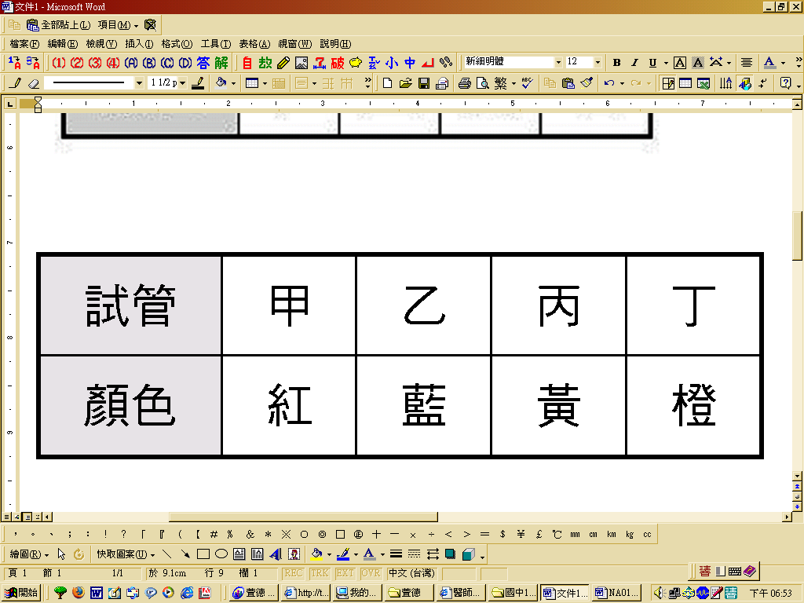
- （ ）阿鈞利用本氏液檢驗甲、乙、丙、丁四隻試管內的液體是否含有葡萄糖，檢驗的結果如下表，則其中不含葡萄糖的是何者？ (A)甲ˉ(B)乙ˉ(C)丙ˉ(D)丁。
- （ ）人類唾液中的澱粉酶可針對那種物質作用？ˉ(A)澱粉ˉ(B)纖維素ˉ(C)脂質ˉ(D)水。
- （ ）大部分的植物中，哪一個器官含有大量的葉綠素，是主要進行光合作用的場所？ˉ
(A)葉子ˉ(B)根ˉ(C)花ˉ(D)果實。
- （ ）生物體內的催化劑又稱為什麼？ˉ(A)酵素ˉ(B)醣類ˉ(C)熱量ˉ(D)粒線體。
- （ ）關於光合作用的敘述，下列何者錯誤？ (A)分為兩階段，先進行暗反應，然後第二階段進入光反應ˉ(B)光反應一定要有光的存在ˉ(C)以陽光作為能源ˉ(D)會產生氧氣。
- （ ）植物行光合作用可產生葡萄糖，其主要原料為何？ˉ(A)氧氣跟水ˉ(B)二氧化碳和水ˉ(C)二氧化碳和氧氣ˉ(D)二氧化碳。
- （ ）下列何者是綠色植物行光合作用的主要功能？ˉ(A)產生氧以供動物呼吸ˉ(B)釋放出水，以供植物本身行光合作用ˉ(C)將空氣中的二氧化碳轉為氧，以平衡空氣中氧和二氧化碳的濃度ˉ(D)製造葡萄糖，供植物本身利用。
- （ ）測定澱粉的實驗中，於載玻片下放置一張白紙的作用為何？ˉ(A)可吸收多餘的碘液ˉ(B)可加速反應ˉ(C)便於清楚的看出顏色變化ˉ(D)若不加白紙，則碘液無法與澱粉發生作用。
- （ ）人體內有許多不同的酵素，能幫助體內進行一些消化作用，下列有關酵素的敘述，何者錯誤？ˉ(A)酵素又稱為是生物體內的催化劑ˉ(B)不同的酵素分解的對象也有所不同ˉ(C)酵素的活性在80℃的環境中比在20℃的環境中大ˉ(D)不同的酵素適合作用的酸鹼度也不同。
12.（ ）阿榮觀察家中水族箱的小魚游泳時，發現水中綠色的水草在陽光下，會有很多氣泡沿葉面產生。試問，此氣泡應為何種氣體？(A)氧氣ˉ(B)二氧化碳ˉ(C)水蒸氣ˉ(D)氮氣。

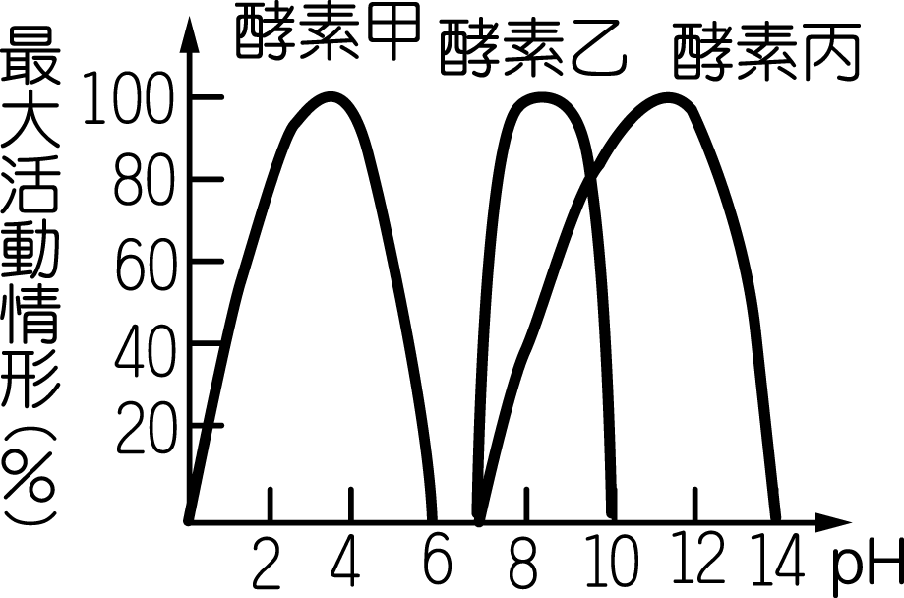
13.（ ）附圖為甲、乙、丙三種酵素在不同pH (酸鹼度)環境下之最大活動情形，則在pH＝13時，何種酵素具有活性？ (A)甲 (B)乙 (C)丙 (D)甲乙丙。
14.（ ）甲作用為將較小分子轉變成較大分子，乙作用為將較大分子轉變成較小分子，則甲、乙兩作用各為何？ (A)甲為分解作用，乙為合成作用 (B)甲為合成作用，乙為分解作用 (C)甲為凝固作用，乙為溶解作用 (D)甲為蒸發作用，乙為凝結作用。
15.（ ）大部分植物的葉片是扁平而薄的，其主要目的應為何？ (A)美觀 (B)擴大接觸日光面積 (C)儲存養分 (D)增加遮陰。
16.（ ）阿威早餐吃了饅頭，下列何者可以消化饅頭中的澱粉？ˉ(A)唾液ˉ(B)膽汁ˉ(C)胃液ˉ(D)大腸黏液。【90基測二】
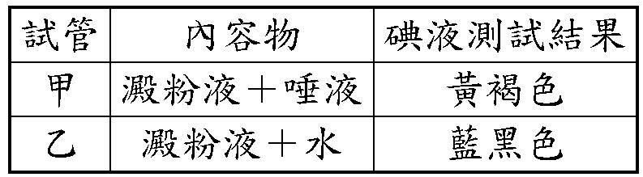
17.（ ）小瑜將甲、乙試管內容物裝妥，並置於裝有溫水的保麗龍盒中40分鐘後，各加一滴碘液於試管中，其實驗處理及結果如下表。
此實驗結果可支持下列哪一項敘述？ (A)唾液中含有葡萄糖 (B)水可使澱粉液呈藍黑色 (C)如將水溫升高，反應時間則可縮短 (D)唾液之中含有可將澱粉轉化的物質。【92基測二】
18.（ ）關於光合作用的敘述，下列何者正確？ (A)光反應一定要有光才能進行 (B)暗反應一定要在黑暗中進行 (C)所釋放出的O${}_{2}$來自於CO${}_{2}$的分解 (D)整個光合作用的過程中不需要吸收能量。
19.（ ）在光合作用的過程中，來自太陽的能量會儲存在下列何種分子上？ (A)水 (B)氧氣 (C)葡萄糖 (D)二氧化碳。【92基測二】
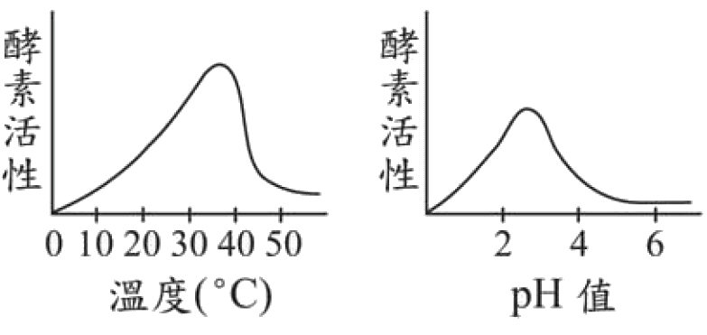
20.（ ）下圖為某生物體內酵素活性變化的示意圖。下列關於此酵素的敘述何者最恰當？
(A)不可能為人體內的酵素 (B)在中性pH值的環境中活性最高 (C)其活性不會一直隨溫度升高而增加 (D)溫度對酵素活性的影響比pH值的影響來得高。【94基測一】
（二）題組：
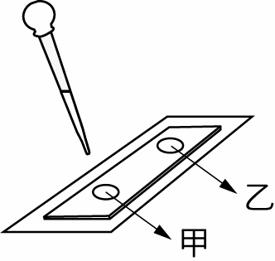
- 阿銘做澱粉的實驗如下圖，在一乾淨的載玻片上，甲處放少許馬鈴薯碎末；乙處滴上一滴清水；然後在兩端各加上一滴藥品檢測。請根據所提供的資料，回答下列問題：
(1)(ˉˉ)可以用來檢測澱粉的試劑為下列何者？ˉ(A)亞甲藍液
ˉ(B)本氏液ˉ(C)生理食鹽水ˉ(D)碘液。
(2)(ˉˉ)滴入試劑檢測後，可觀察到下列何種現象？ˉ
- 甲變為藍黑色ˉ(B)乙變為藍黑色ˉ(C)甲、乙均
呈藍黑色ˉ(D)甲、乙均無變化。

- 請寫出右圖各構造的名稱和功能
(1) 甲：__________、功能：______________
(2) 乙：__________、功能：______________
(3) 戊：__________、功能：______________

